*Государственное бюджетное профессиональное образование учреждения города Москвы «Московский автомобильно-дорожный колледж им. А.А. Николаева»*

Тема: «Создание БД в любой среде программирования».

*Сделала студентка: Навлютова Румия*

*Группы: 3ИП1*

Проверяет работу: Болейнингер Иван Евгеньивич

Преподаватель: Технология разработки и защиты баз данных

Москва, 2024

Для создания простой БД, в качестве языка программирования я выбрала С++.

Для начала я открою Visual Studio и создам проект. После пропишу путь где будет храниться проект и дам своему проекту имя. В качестве имени я взяла дату, когда я начала делать свой проект.

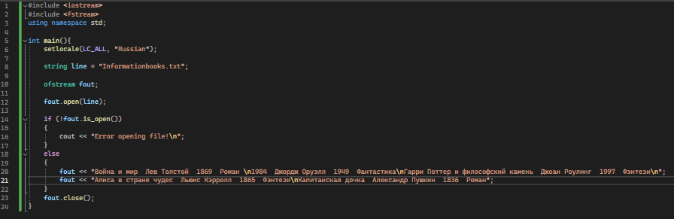

Я подключаю библиотеки и пространство имён, буду создавать текстовый документ.

Прописываю точку входа, подключаю русификацию, данные, которые я буду вносить будут на русском языке.

Создаём переменную, прописываю, что создаю объект в которые будут записаны данные в файл.

Пишем, что мы открываем файл, создаем ветвление в которой, если файл не будет найден, то будет выводится на консоли сообщение о том, что **ФАЙЛ НЕВОЗМОЖНО ОТКРЫТЬ**, “Error opening file!”.

Если же файл откроется, то на консоли у нас ничего не высветится. И создастся файл, в которые как раз-таки будут содержать данные.

Я взяла за пример БД Информация насчёт книг.

После того как у нас закончится эта часть. Никакие данные не будут вносится в эти данные.

Давайте проверим создался ли у нас файл.

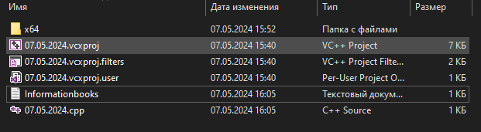

Как видим наш файл был создан.

Проверим те ли данные были сохранены.

